文档06-1 数据库相关内容

注：以下的SQL语句以Northwind数据库为例。

## Northwind数据库结构

### 员工相关的表

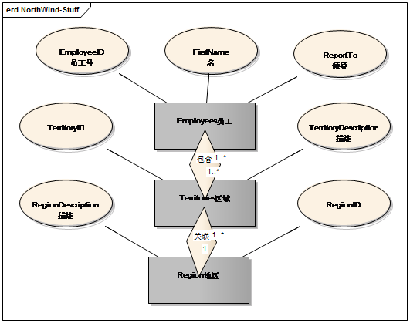

地区表：Region

区域表：Territories，和Region是多对1的关系。有点类似于中国的省与市的关系。

员工表：Employees

员工区域关联表：EmployeeTerritories

### 客户相关的表

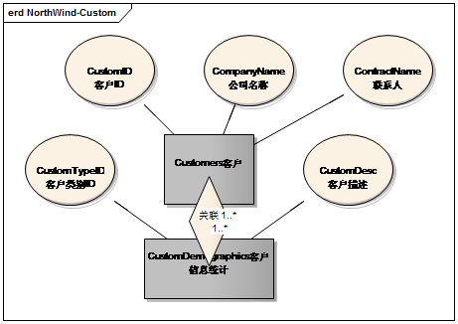

客户类别表：CustomerDemographics

客户表：Customers

客户与客户类别关联表：CustomerCustomerDemo

### 产品相关的表

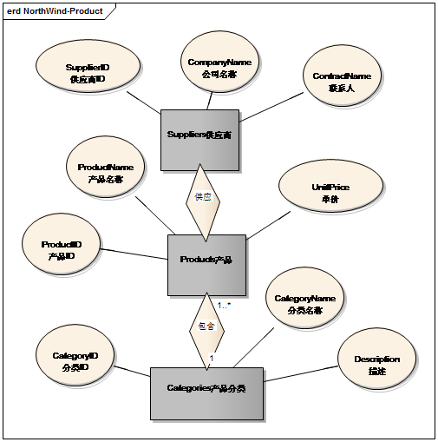

产品种类表：Categories

供应商表：Suppliers

产品表：Products，每个产品都有类别和供应商。

### 定单相关的表

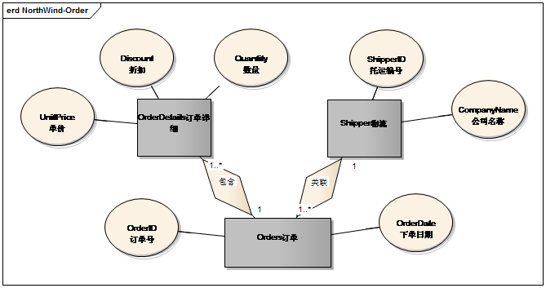

快递公司表：Shippers

定单表：Orders，关联客户和快递公司

定单明细表：Order Details，关联产品表

## 数据库查询语句

查询语句是Sql语句中最复杂的语句，包含的语法点最多。

### 单表查询

语法规范

select 字段列表 from 表名 where 条件表达式 order by 排序字段表达式

**字段列表部分的相关内容：**

1）可以用 * 代表所有字段

2）可以通过 as 为某个字段命名别名

3）可以使用 top n 限定返回的数据条数

4）可以使用distinct关键字，限定查询的数据行不重复。

**条件表达式部分的相关内容：**

1）可以使用 and or 拼接多个条件

2）判断空不能用相等，要用is null,is not null

3）like 需要使用通配符%

4）charindex(字串,父串)>0

**排序表达式部分的相关内容：**

1）通过asc,desc设定字段的排序方式

2）可以多个字段排序，先按照第一个字段，如果第一个字段值相等则用第二个字段，多个字段用,分割。

### 关联查询

当表之间存在外键关联的时候，需要通过多表查询获取外键表的相关信息

语法规范

select 字段列表 from 主表

left join 从表1 on 表关联表达式 and 条件表达式

left join 从表2 on 表关联表达式 and 条件表达式

…

where 条件表达式

相关说明：

1） 这里的从表一般指的是外键表，从表2可能只主表的外键表也可能是从表1的外键表。

2）表关联表达式是两张表关联运算的依据。

3）条件表达式是其它相关筛选条件。

### 汇总查询

汇总查询是利用Sql中提供的汇总函数进行汇总查询，常用的有：count，sum，avg，min,max等，汇总查询使用上有一定的限制：

1）字段值和汇总结果默认不允许一起查询，必须是在分组查询里才允许，例如：

SELECT resourceCode,COUNT(*) FROM dbo.rbac_Resource，会报错。

2）count方法内一般用*。

3）sum和average方法内需要放数值类型的字段。

4）对个汇总查询可以一起使用。

SELECT COUNT(*),AVG(rowNum) FROM dbo.rbac_Resource

### 分组查询

分组查询，是把查询结果按照单个字段或者多个字段的值进行数据分组，分组后在对分组内的数据做汇总查询。

例如把班级内的学生按照性别分组，分组后查询出每个组中年龄最小的同学就需要使用到分组查询。

语法规范

select **分组字段**,汇总查询结果 from 表

表关联 – 如果需要

where 条件表达式

**group by 分组字段**

相关说明：

1）只有分组的字段，才能放到结果列中

2）分组字段可以一个也可以多个

### 子查询

子查询是指在查询语句中包含另一个子查询语句。

常见的子查询方式：

1. 放在条件表达式

select * from 表1 where 字段 in (select 字段 from 表2 where 条件表达式)

select * from 表1 where Exists (select 字段 from 表2 where 表1和表2的关联+其它条件表达式)

1. 放在select from之间

select 字段列表,(select 字段列表 from 表2 where 表关联条件) from 表1

where 条件表达式

### 集合运算符

集合运算符是指对多个相同结构的查询结果进行集合运算

主要有：

合并：Union

交集：InterSect

差集：Except

### 递归查询

当表描述树结构时，如果要查询某个节点的所有子节点或者查询某个节点的所有父节点需要用到递归查询。

以员工表为例，员工表有个ReportsTo属性代表要上报的上级。

如果我们要查询employeeID=2的所有下级，语句如下：

WITH cte

AS

(

SELECT EmployeeID,FirstName,LastName,ReportsTo

FROM dbo.Employees WHERE EmployeeID=2

UNION all

SELECT down.EmployeeID,down.FirstName,down.LastName,down.ReportsTo

FROM cte

INNER JOIN dbo.Employees AS down ON down.ReportsTo = cte.EmployeeID

)

SELECT * FROM cte

CTE是Sql里的一个公用表表达式，细节就不给大家介绍了，语句中的cte是一个递归查询，cte中保存已经查询的结构，利用已经查询的结果去关联下级，把所有的下级都查询出来。

如果要查询某个节点的所有上级，应该如何写那？

## 数据库操纵语句

### 新增-向区域表内新增一条数据

语法规范：Insert into 表名(字段列表) values(值列表)

例如：

INSERT INTO dbo.Region( RegionID, RegionDescription ) VALUES ( 5, 'test')

对于字符类型的字段，值必须用‘’引起来。

**批量新增**

Insert into 表名1(字段列表) select 字段列表 from 表名2

### 修改-修改新增字段的值

语法规范：Update 表名 set 字段=新值,字段=新值 where 条件

例如：

UPDATE dbo.Region SET RegionDescription='testNew' WHERE RegionID='5'

**关联更新**

update 表1 set 表1.xxx = 表2.xxx from 表1

Left join 表2 on 表1.xxx == 表2.xxx

### 删除-将新增的数据删除

语法规范：Delete from 表名 where 条件

例如：

DELETE FROM dbo.Region WHERE RegionID='5'

## 数据字段变更

### 添加列

语法规范：ALTER TABLE 表名 ADD 字段名 字段类型 [默认值]

例如：

ALTER TABLE dbo.Categories ADD remark NVARCHAR(50) DEFAULT ''

### 删除列

语法规范：ALTER TABLE表名 DROP COLUMN 字段名

例如：

ALTER TABLE dbo.Categories DROP COLUMN remark

### 修改列类型

语法规范：ALTER TABLE 表名 ALTER COLUMN 列名 新类型

例如：

ALTER TABLE dbo.Categories ALTER COLUMN remark int

### 修改表名称

语法规范：EXEC sp_rename ‘原有表名’, '新表名';

### 修改列名称

语法规范：EXEC sp_rename '表名.[字段旧名]', '字段新名' , 'COLUMN';

例如：

EXEC sp_rename 'pft_AgentBasePayLog.posAverageMoney'

,'averageMoneyMPOS','COLUMN';

## 数据库常见操作

### 创建数据库

create database 数据库名

go

### 创建数据表

create table 表名(

字段名 类型 IDENTITY(1,1),

字段名 类型,

PRIMARY KEY(主键字段)

)

### 创建试图

create view 视图名

as

查询语句

### 修改试图

alter view 视图名

as

查询语句

### 备份，恢复

当要把数据库拷贝一份的时候，通常采用的是备份的操作，把当前数据库备份成一个.bak文件，文件会比mdf文件小很多，方便拷贝和发送。

### 导出脚本与执行脚本

**“右击数据库”，“任务”，“导出脚本”, 高级“架构和数据”**

对于小型的数据库适合用导出脚本的方式，数据库大了之后不建议使用。

当脚本文件大小超过100M的时候，直接在SqlServer查询窗口执行就不支持了。

参考方法：<https://www.cnblogs.com/feihusurfer/p/5314872.html>

### 查询每个表内的数据

CREATE TABLE #temp (TableName VARCHAR (255), RowCnt INT)

EXEC sp_MSforeachtable 'INSERT INTO #temp SELECT ''?'', COUNT(*) FROM ?'

SELECT TableName, RowCnt FROM #temp ORDER BY RowCnt DESC

DROP TABLE #temp

### 重新编译数据库内所有视图

当数据库某张表新增字段后，该表关联的视图不会自动加入该字段，需要重新编译视图。如果需要编译的视图很多，可以通过代码生成批量的指令。

SELECT DISTINCT 'EXEC sp_refreshview ''' + name + ''''

FROM sys.objects AS so

INNER JOIN sys.sql_expression_dependencies AS sed

ON so.object_id = sed.referencing_id

WHERE so.type = 'V'

## 相关练习

### 查询出所有的产品信息

Select * form Product

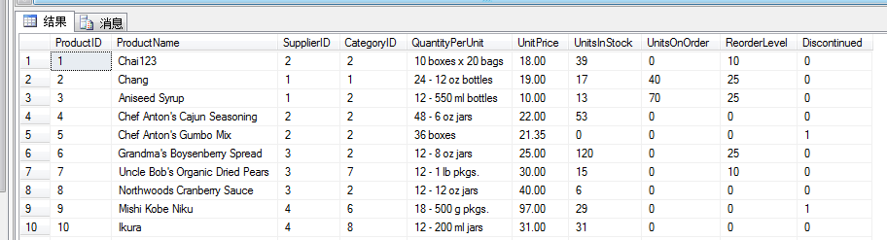

### 查询出所有产品的产品编号和名称列。

Select ProductID,ProductName form Product

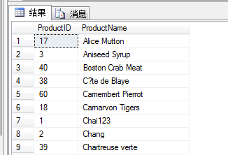

### 查询出前10条单价最高的产品

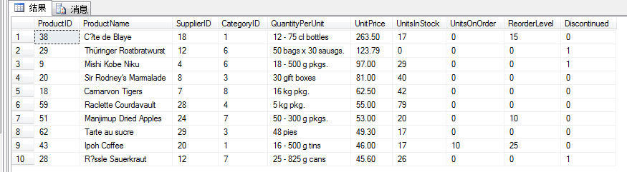

### 查询出每一个商品种类的商品数量

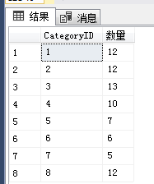

### 查询出产品名称中包含‘Sauce’的产品编号和产品名称。

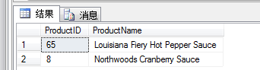

### 查询出单价大于60的产品编号、产品名称、单价。

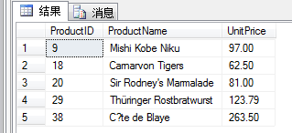

### 查询出库存量小于5的产品编号、产品名称、库存量

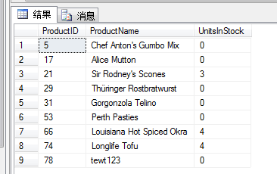

### 查询出正在打折扣的产品信息

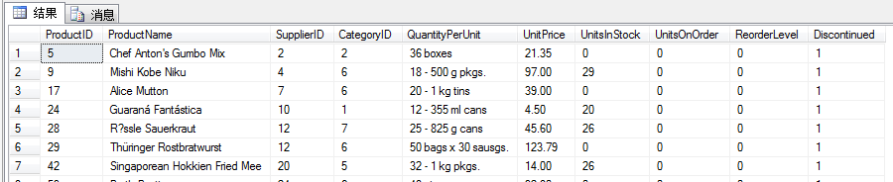

### 查询出每个产品的类别名称和供应商名称

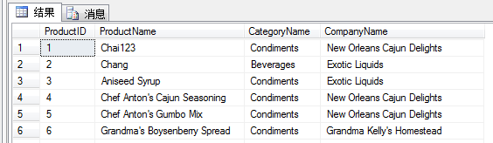

### 查询每个产品的销售数量信息，要求显示出产品名称

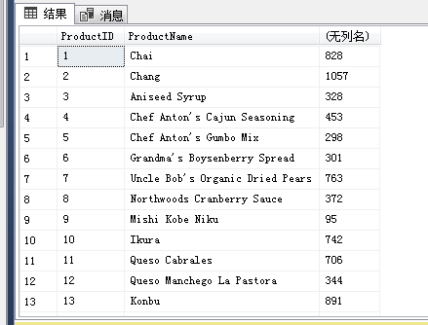

### 查询出每个定单的金额信息

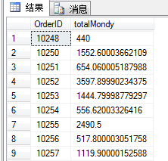

### 查询出只包含一件商品的定单信息

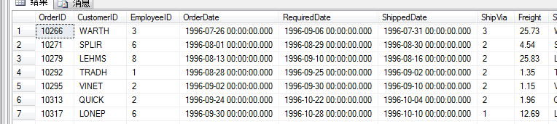

### 查询出下过单的客户信息

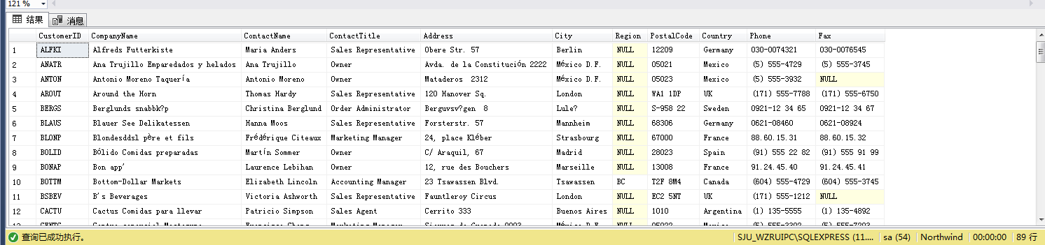

### 查询客户信息含下单数量

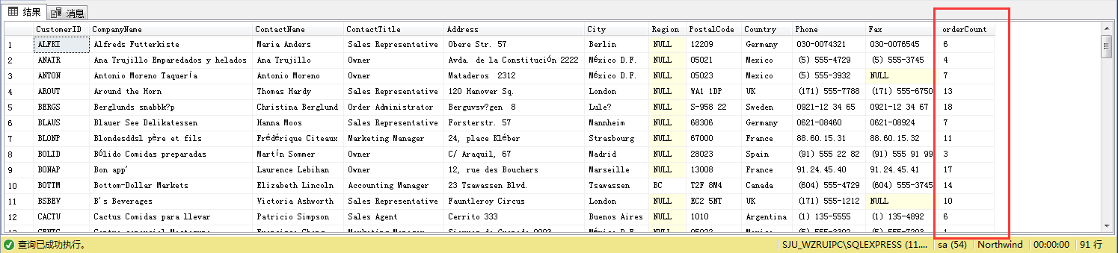

### 查询客户信息含下单数量(下单数量大于0)

如果只要求数量大于0的才查询出，应该如何处理。

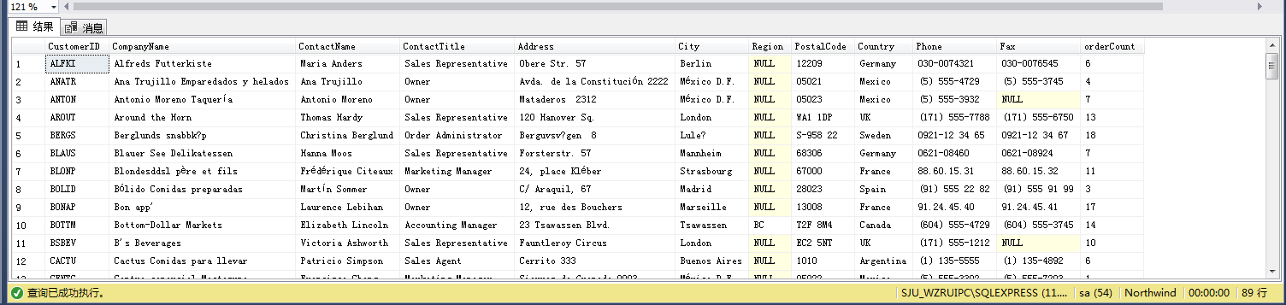

### 查询employeeID=6的所有上级节点

